Fiches info – infections tropicales

C’est quoi le choléra, la dysenterie,
le virus de Lassa, la fièvre typhoïde ?

C’est quoi le choléra ?

Vibrio cholerae - Image Wikipedia Commons

Le choléra est une infection intestinale provoquée par la bactérie Vibrio cholerae qu'on peut attraper au cours d'un voyage.
Le Choléra peut donner de la diarrhée et dans les cas graves entraîner la mort. Les bactéries se propagent dans l'eau infectée qui a été contaminée par des selles.
En buvant de l'eau en bouteilles lorsqu'on visite des pays à faible niveau d'hygiène on réduit les risques d'attraper le choléra. Il faut donc toujours bien se laver les mains après être allé aux toilettes et lorsqu'on est en contact avec des personnes qui peuvent être infectées. Le traitement consiste essentiellement à remplacer les pertes de liquide provoquées par la diarrhée.

C’est quoi la dysenterie ?

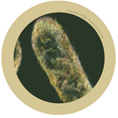

Bactérie Shigella -
Avec la permission de Giantmicrobes, Inc. www.giantmicrobes.com/uk/

La dysenterie est une infection intestinale provoquée par la bactérie Shigella qui existe surtout dans des pays en voie de développement. Elle se manifeste par une diarrhée importante, une forte fièvre et des douleurs abdominales. La bactérie est propagée par les selles des personnes infectées mais parfois aussi par l'eau et les aliments. On peut soigner la dysenterie avec des antibiotiques mais le meilleur moyen d'empêcher la transmission est de se laver les mains.

C’est quoi la fièvre de Lassa ?

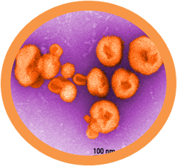

Lassavirus – image 10839 CDC’s PHIL. Photo : Charles Humphry.
La fièvre de Lassa est une maladie présente en Afrique de l'Ouest est causée par le Lassa Virus. Ce virus est présent chez les rats et se propage vers l'homme si on touche un rat infecté ou ses déjections. Les personnes atteintes de ce virus peuvent avoir des maux de (à la) tête, des maux de ventre, et se sentir mal. Mais ne t'inquiète pas, en se lavant les mains on peut empêcher le virus de se propager.

C'est quoi la fièvre typhoïde ?

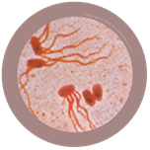

Salmonella typhi -
Avec la permission de Giantmicrobes, Inc. www.giantmicrobes.com/uk/
La fièvre typhoïde existe dans des pays à faible niveau d'hygiène. Elle est due à la bactérie Salmonella typhi qui vit dans l'intestin et se transmet par les selles. Dans certains pays les bactéries peuvent se trouver dans l'eau. Les personnes atteintes de fièvre typhoïde ont une forte fièvre, des maux de tête, des courbatures et de la diarrhée. Il existe un vaccin contre la fièvre typhoïde, et on peut également la soigner avec des antibiotiques

